**内蒙古赤峰市喀喇沁旗2020-2021学年八年级上学期期末考试物理试题**

**2021.01**

**温馨提示：本试卷共6页，满分100分，考试时间60分钟。**

**一、选择题（每小题只有一个选项符合题意，请将符合题意的选项序号在答题卡的对应位置按要求涂黑。每小题3分，共30分）**

**1．下列估测中最接近生活实际的是**

**A.中学生的质量约500 kg 　　　　B.赤峰地区7月份的平均气温约35℃**

**C.中学生跑完50 m用时约3s 　　　D.教室内课桌的高度约0.8m**

**2．下列说法正确的是**

**A. 多次测量求平均值是减小误差的唯一办法**

**B. 选用精密仪器改进测量方法,可以避免误差**

**C. 我们用“单位路程所用的时间”也可以比较物体运动的快慢**

**D.光年是时间的单位**

**3．关于声现象的理解，下列说法正确的是**

**A.使用小音箱时，调节音量旋钮是为了改变声音的音调**

**B.“女高音”歌唱时比“男高音”响度大**

**C.利用超声波可以击碎人体内的结石说明声波能传递能量**

**D. 声音在空气中的传播速度为3×108 m/s**

**4．寒冷的冬夜，窗户的玻璃上形成了美丽的“冰花”,发生的物态变化是**

**A. 升华 　　　　B. 液化 　　　　C.凝固 　　D.凝华**

**5. 如图1所示的四种现象中，属于光的折射现象的是**

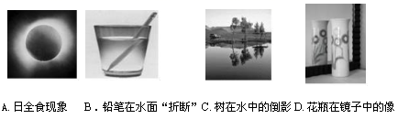

**图1**

**6.下列实例中，为了加快蒸发的是**

**A．将湿衣服晾在通风向阳处 　　　B．把新鲜的蔬菜装入保鲜袋中**

**C．给盛有酒精的瓶子加盖 　　　D．给播种后的农田覆盖地膜**

**7. 如图2甲，一只小狗正在平面镜前欣赏自己的全身像，此时它看到的像是图2乙中的**

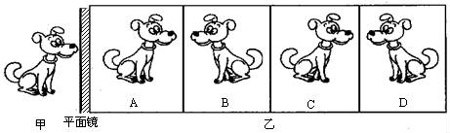

**图2**

**8．下列关于图3中所示光学现象的描述或解释正确的是**

图3

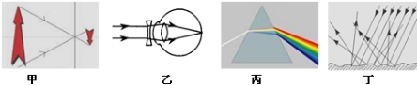

**图3**

**A．图甲中，小孔成的是倒立的虚像**

**B．图乙中，人配戴的凹透镜可以矫正远视眼**

**C．图丙中，白光通过三棱镜会分解成红、橙、黄、绿、蓝、靛、紫七色光**

**D．图丁中，漫反射的光线杂乱无章不遵循光的反射定律**

**9．在如图所示的物理图象中，能正确反映物理量之间关系的是**

**A．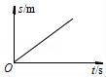做匀速直线运动物体的路程与时间的关系**

**B．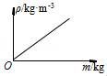一定温度下，同种材料的物体密度与物体质量的关系**

**C．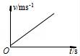做匀速直线运动物体的速度与时间的关系**

**D．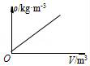一定温度下，同种材料的物体密度与物体体积的关系**

**10．我国自主研发生产的一种碳纤维材料，各项性能均达到国际先进水平，其密度是钢的四分之一，下列关于碳纤维材料说法正确的是**

**A．碳纤维材料的质量越大密度越大**

**B．有两个等体积的实心航空器部件，分别用碳纤维材料和钢制成，它们的质量比为1：4**

**C．用碳纤维材料制成的航空器部件，在地球上的质量要比在月球上的质量大**

**D．碳纤维材料适合制作打夯的重锤**

**二、填空题（将正确答案填在答题卡对应的横线上，每空2分，共22分）**

**11. 站在行驶的火车上的乘客看到树木向东运动，他是以________为参照物的；若以地面为参照物，火车正在向________运动．**

**12. 日晷仪是古代人们用来计时的一种工具，通过观察直杆在太阳下的影子所在的位置就可知道时间，如图4甲图所示，日晷仪计时利用了光的_____规律。如图4乙图所示是被水环绕的国家大剧院的照片，从远处观看，大剧院和水中的倒影形成了一个完整的“鸭蛋”，这是光的_____现象。（选填“直线传播 ”“反射”或“折射”）**

**图4**

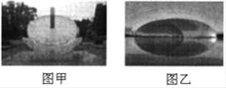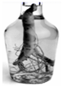

**图丙**

**13．超市里出售的海鲜周围要铺一层碎冰块，这是因为冰块________ (填物态变化名称) 时，要_____(选填“放”或“吸”)热，所以能起到保鲜的作用。**

**14．如图4丙图所示，把人参泡在酒中，通过酒瓶看见的是人参的放大的_______（选填“实像”或“虚像”） ，这时的瓶和酒相当于一个___________（选填“凸透镜”或“凹透镜”）。**

**15. 如图5所示是探究声现象时常用的装置。（1）如图5甲所示，用悬挂着的乒乓**

**球接触正在发声的音叉来研究声音产生的条件，这种研究方法叫____（选填“控制变量法”或“转换法”）。（2）如图乙所示，用小锤敲击右边音叉，左边音叉也发声，乒乓球被弹起。假设宇航员在月球上做这个实验，则左边音叉边乒乓球_____(选填“会”或“不会”)弹起，原因是 ________________________________________________________________。**

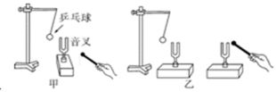

**图5**

**三、作图与实验探究题（按要求在答题卡上做答，共34分）**

**16．（6分）（1）如图6甲所示，从S点发出的一条光线，经平面镜反射后，其反射光线恰好通过P点．请你作出这条入射光线和对应的反射光线并保留作图痕迹。**

**（2）请你在图6乙中画出光线AB的折射光线和光线OC的入射光线。**

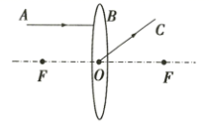

乙

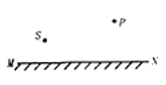

**甲**

**图6**

**17．（6分）（1）图甲中刻度尺的分度值是______**__**,圆的直径是__________cm。**

**甲**

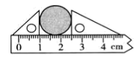

**（2）体温计是根据水银的______性质制成的，如图乙体温计的示数是______。**



**乙**7乙

**18．（6分）某小组在做“探究水的沸腾”实验时，实验装置如图8甲所示．**

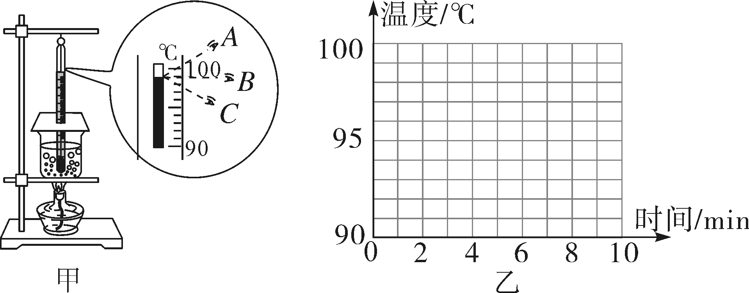

**图8**

|  |  |  |  |  |  |  |  |  |  |  |
| --- | --- | --- | --- | --- | --- | --- | --- | --- | --- | --- |
| **时间/min** | **0** | **1** | **2** | **3** | **4** | **5** | **6** | **7** | **8** | **…** |
| **温度/℃** | **91** | **93** | **95** | **97** | **99** | **99** | **99** | **99** | **99** | **…** |

**(1)图8甲中A、B、C三种读温度计示数的方式正确的是______。（填字母代号）**

**(2)根据表格中的实验数据，在图8乙中画出水的温度随时间变化的图像。**

**(3)从实验数据可以看出，水的沸点是________℃，为了探究水沸腾过程中是否需要吸热，应____________，观察水是否继续沸腾。**

**19．（8分）在“探究凸透镜成像规律”的实验中，凸透镜的焦距为10cm。**

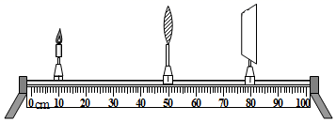

**图9**

1. **实验前，调节蜡烛、凸透镜、光屏的中心在_____，目的是使烛焰的像成在光屏的中央。**
2. **如图9所示，若蜡烛、凸透镜在当前位置，应向_____（填“左”或“右”）移动光屏，直到光屏上得到清晰的像。此时烛焰的像是倒立的、_____（填“放大”或“缩小”）的实像，这一成像规律应用在_____（填“照相机”或“放大镜”）上。**
3. **在(2)的基础上，若凸透镜位置不动，将蜡烛和光屏位置互换，光屏上将得到倒立的、_____（填“放大”或“缩小”）的实像。**
4. **当蜡烛燃烧逐渐变短时，为了使像还能成在光屏的中央，应向_____（填“上”或“下”）适当调节光屏的位置。**

**20．（8分）小军利用天平、水和烧杯来测量一不规则小石块的密度。**

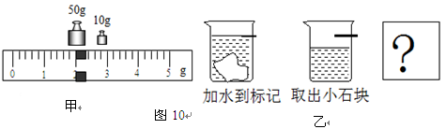

图10

甲

**(1)把托盘天平放在水平台面上，将标尺上的______移到零刻度处，调节天平的平衡螺母使天平平衡。**

**(2)用天平测量小石块的质量，右盘中的砝码和标尺上的游码如图10甲所示，则小石块的质量为______ g。**

**(3) 测算小石块体积：如图10乙所示，首先往烧杯中加入适量的水，把小石块浸没，在水面到达的位置上作标记；然后取出小石块，测得烧杯和水的总质量为153g；接下来他的操作是：________________________，再测出烧杯和水的总质量为184g；最后计算出小石块的体积。（已知水的密度是1.0×103kg/m3）**

**(4)用密度公式计算出小石块的密度为______ kg/m3 。**

**（5）同小组的同学对小军的实验方案进行分析，发现该方案会导致测算的小石子密度比它的实际密度______(选填“偏大”或“偏小”)**

**四、综合应用题（按要求在答题卡上做答，写出必要的文字说明和解题步骤，共14分）**

**21.（6分）在一次爆破中，用一条1m长的导火索来引爆炸药，导火索的燃烧速度为0.5cm/s，引爆员点着导火索后，引爆员至少应该以多大的速度才能跑到600m以外（包括600m）的安全区域？**

**22．（8分）我国约有7亿多人需佩戴近视或远视眼镜，组成眼镜主要材料的部分技术指标如下表：**

|  |  |  |  |  |
| --- | --- | --- | --- | --- |
| **材料**  **技术指标** | **树脂镜片** | **玻璃镜片** | **铜合金** | **钛合金** |
| **透光量** | **92%** | **91%** |  |  |
| **密度（kg/m3）** | **1.3×103** | **2.5×103** | **8.0×103** | **4.5×103** |
| **性能** | **较耐磨损** | **耐磨损** | **较耐腐蚀** | **耐腐蚀** |

**（1）求一块体积为4×10﹣6m3玻璃镜片的质量为多少克？**

**（2）一副铜合金镜架质量为20g，若以钛合金代替铜合金，求这副镜架的质量。**

**2020—2021学年度上学期期末教学质量测评**

**八年级物理测试题答案**

**一、选择题（每小题3分，共30分）**

**1．D 2.C 3.C 4.D 5.B 6.A 7.D 8.C 9.A 10.B**

**二、填空题（每空2分，共22分）**

**11.火车( 合理即给分） 西**

**12. 直线传播 反射**

**13.熔化 吸**

**14.虚像 凸透镜**

**15. 转换法 不会 声音的传播需要介质，月球上没有空气不能传声**

**三、作图与实验探究题（共34分）**

**16.(1)(3分，每错一处扣1分，扣完为止）**

**（2）(3分，每错一处扣1分，扣完为止）**

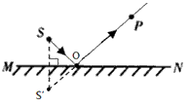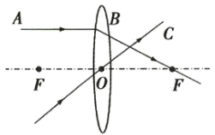

1. **（1）1mm （1分） 1.50（2分）（1.48—1.52均给分）**

**(2)热胀冷缩（1分） 36.5℃（2分）**

**18.(1)*B* （1分） (2) 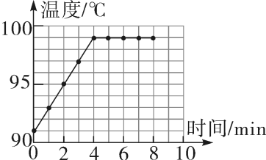 (2分)**

**(3) 99（1分） 停止加热 （2分）**

**19.(1)同一高度（1分） (2) 左（1分） 缩小（1分）照相机（1分）**

**(3) 放大（2分） （4）上（2分）**

**20. （1）游码（2分） （2） 62（2分） （3） 往烧杯里加水至标记处（2分） （4）2×103 （1分） （5）偏小（1分）**

**四、综合应用题（共14分）**

**21.（6分）**

**解：导火索长s1=1m=100cm,由速度公式v=s/t，可知**

**导火索燃烧完需要的时间为**

3分

**引爆员的速度至少为 **

3分

**即引爆员至少应该以3m/s的速度才能跑到600m以外的安全区域**

**22.（8分）**

**解：（1）由密度公式ρ＝D:\..\DOCUME~1\ADMINI~1\LOCALS~1\Temp\ksohtml6012\wps1.png，可得**

**此块玻璃镜片的质量为**

**m1＝ρ玻璃V1＝2.5×103kg/m3×4×10﹣6m3＝1×10﹣2kg＝10g 3分**

1. **一副铜合金架的质量m2＝20g,铜合金的密度ρ铜合金＝8×103kg/m3＝8g/cm3**

**这副眼镜架的体积为 V2＝D:\..\DOCUME~1\ADMINI~1\LOCALS~1\Temp\ksohtml6012\wps3.png＝D:\..\DOCUME~1\ADMINI~1\LOCALS~1\Temp\ksohtml6012\wps4.png＝2.5cm3  2分**

**这副眼睛架换成钛合金后的体积与铜合金镜架的体积相同，钛合金的密度ρ钛合金＝4.5×103kg/m3＝4.5g/cm3， 則**

**这副眼睛架换成钛合金后的质量为**

**m3＝ρ钛合金V2＝4.5g/cm3×2.5cm3＝11.25g 3分**

**以上答案仅供参考，学生若有其他正确解法同样参照给分**